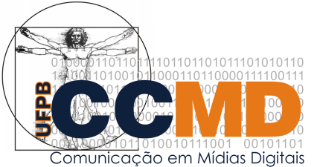

Curso de Comunicação em Mídias Digitais

Centro de Ciências Humanas, Letras e Artes

Universidade Federal da Paraíba

Autorização para Depósito da Versão Final do TCC

À Coordenação do Curso de Comunicação em Mídias Digitais.

Declaro que o(a) estudante __________________________________________, matrícula UFPB ___________________, está autorizado(a) a depositar a versão final de seu Trabalho de Conclusão do Curso, intitulado ___________________________________________________________

João Pessoa, ____ de ____________ de 202___.

Assinatura do Prof. Orientador

